|  |  |
| --- | --- |
| Gerb-BMSTU_01 | **Министерство науки и высшего образования Российской Федерации**  **Федеральное государственное бюджетное образовательное учреждение**  **высшего образования**  **«Московский государственный технический университет**  **имени Н.Э. Баумана**  **(национальный исследовательский университет)»**  **(МГТУ им. Н.Э. Баумана)** |

ФАКУЛЬТЕТ **Информатика и системы управления**

КАФЕДРА **Компьютерные системы и сети (ИУ6)**

НАПРАВЛЕНИЕ ПОДГОТОВКИ **09.04.01 Информатика и вычислительная техника**

МАГИСТЕРСКАЯ ПРОГРАММА **09.04.01/12 Интеллектуальный анализ больших**

**данных в системах поддержки принятия решений.**

**Отчет**

**по лабораторной работе № 4**

**Название:** Построение модуля экспертной системы

**Дисциплина:** Интеллектуальные технологии и системы

|  |  |  |  |  |
| --- | --- | --- | --- | --- |
| Студент | ИУ6-13М |  |  | С.П. Пантелеев |
|  | (Группа) |  | (Подпись, дата) | (И.О. Фамилия) |
|  |  |  |  |  |
| Преподаватель |  |  |  | Е.К. Пугачев |
|  |  |  | (Подпись, дата) | (И.О. Фамилия) |

Москва, 2023

**Цель:** изучение способов представления знаний и методов обработки знаний, этапов проектирования экспертной системы и её компонентов, проведение логической декомпозиции, построение модели базы знаний и механизма логического вывода.

**Задание:** Выбрать актуальную задачу в рамках своего научного направления, построить модель знаний и алгоритмы основных функции обработки знаний (аналогично заданию 1 второй части).

**1 Декомпозиция предметной области**

Данная экспертная система выполняет функцию подбора автомобиля для покупки для работы.

Определим структуру разрабатываемой ЭС. Она представлена на рисунке 1. Как видно, система включает в себя сервисные блоки для актуализации базы знаний путём работы с экспертом.

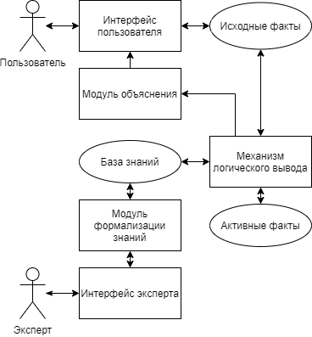

Рисунок 1 – Структурная схема ЭС

Пользователь взаимодействует с системой путём ввода требований в интерфейс ЭС, после чего производится обработка и выделение актуальных фактов. Когда актуальные факты определены, с помощью управляющего модуля базы знаний производится выбор модулей, необходимых для определения списка автомобилей по этим параметрам.

Проведём логическую декомпозицию предметной области, показанную на рисунке 2.

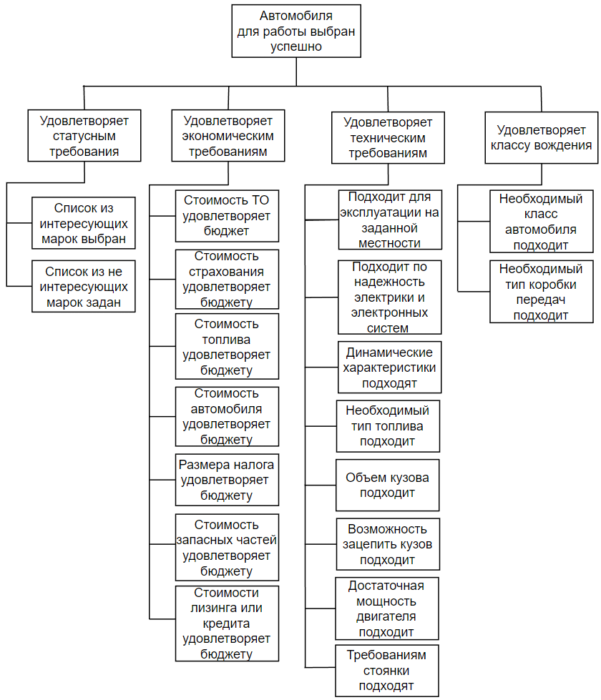

Рисунок 2 – Логическая декомпозиция

Логическая декомпозиция охватывает лишь общие блоки, которые требуют проверки.

В связи с модульностью базы знаний, в системе требуются не только декларативные и процедурные знания, но и управляющие. Модуль базы знаний, содержащий управляющие знания представлен на рисунке 3.

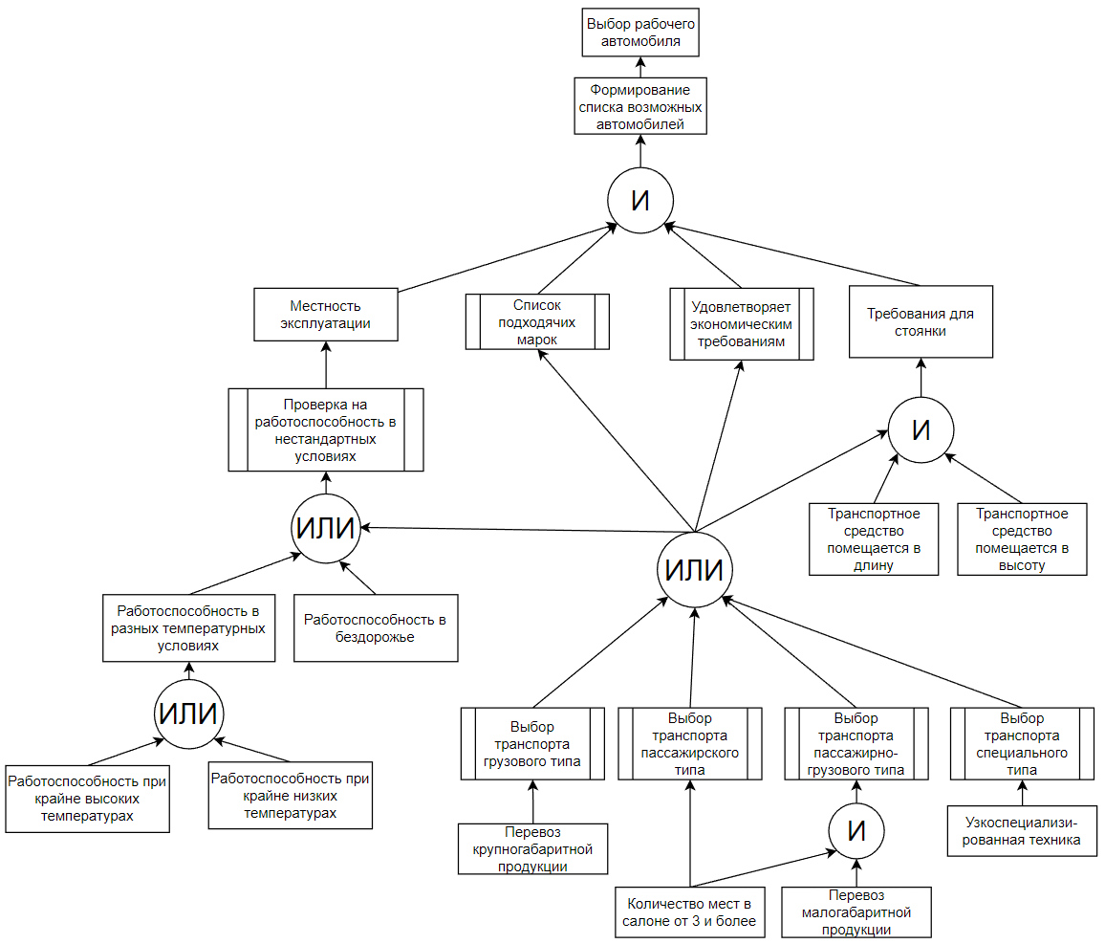

Рисунок 2 – Модель базы знаний модуля управления знаниями

Как видно из рисунка, система на основании входных фактов определяет, какой из модулей базы знаний необходимо вызывать. Например, если автомобиль будет эксплуатироваться в специфических условиях, будет произведен вызов модуля базы знаний, проверяющий транспорт на соответствие требуемым параметрам. В случае, если специфических условий эксплуатации не будет, список подходящих автомобилей формируется без вызова данного модуля. Модульность также позволяет дорабатывать систему новыми видами процедурных знаний.

Все модули базы знаний для выбора рабочего транспорта представлены на рисунках 3 – 10.

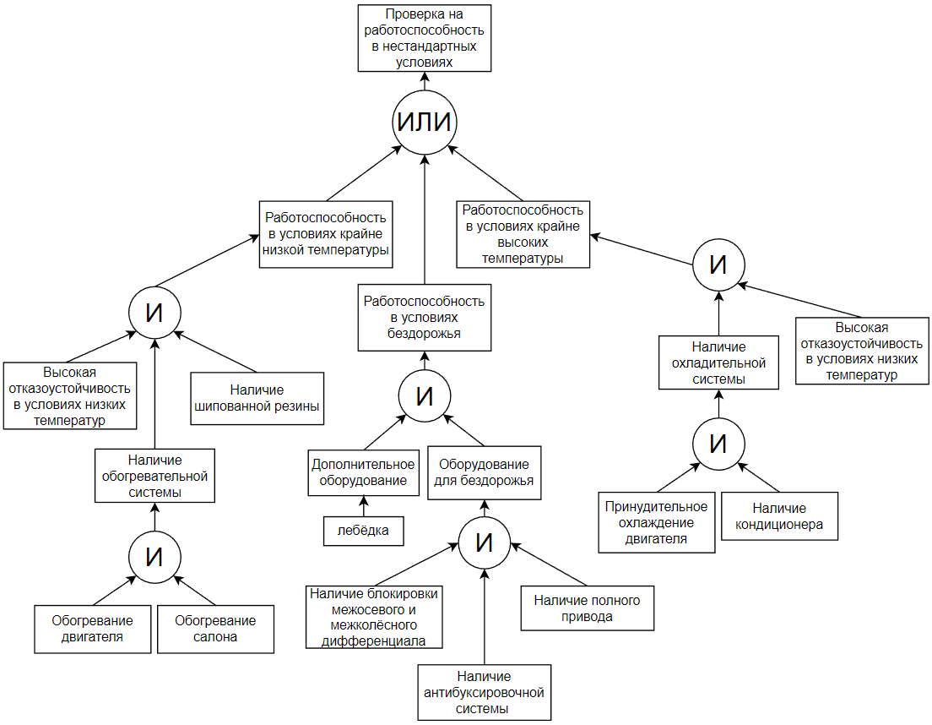

Рисунок 3 – Модель базы знаний модуля проверки пригодности в нестандартных условиях

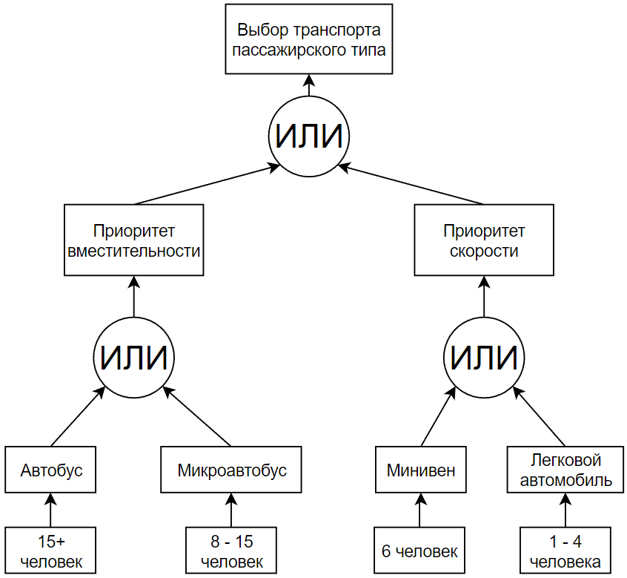

Рисунок 4 – Модель базы знаний модуля выбора пассажирского транспорта

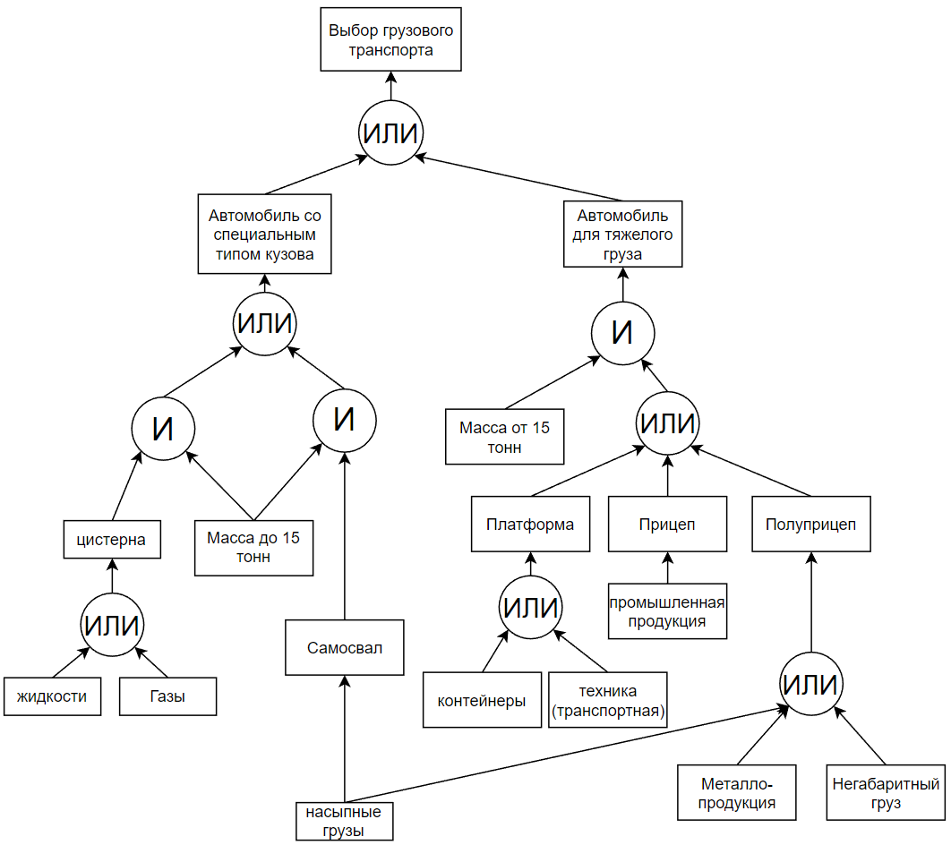

Рисунок 5 – Модель базы знаний модуля выбора грузового транспорта

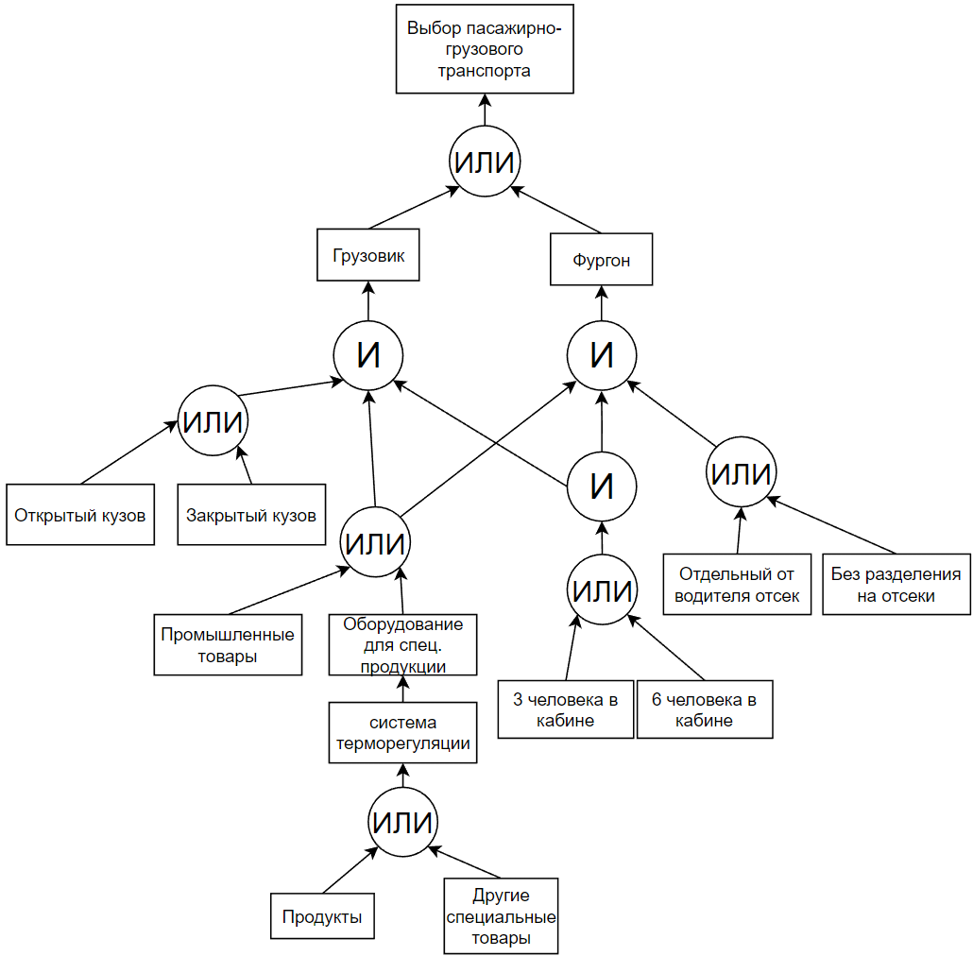

Рисунок 6 – Модель базы знаний модуля выбора пассажирно-грузового

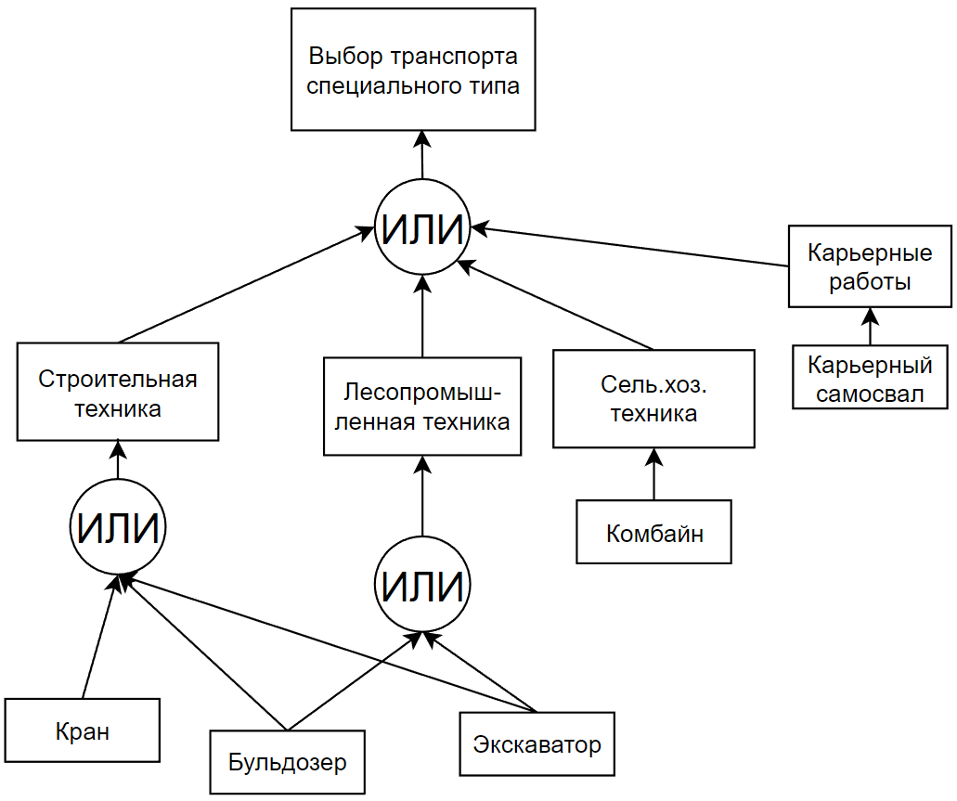

Рисунок 7 – Модель базы знаний модуля выбора транспорта специального назначения

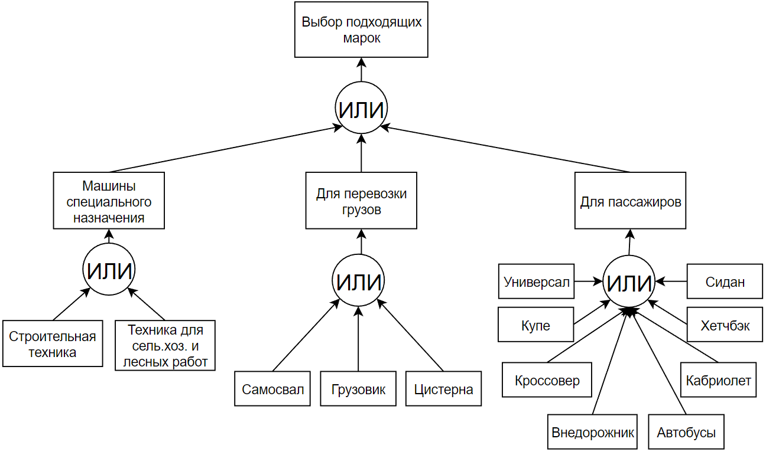

Рисунок 8 – Модель базы знаний модуля формирования списка подходящих марок

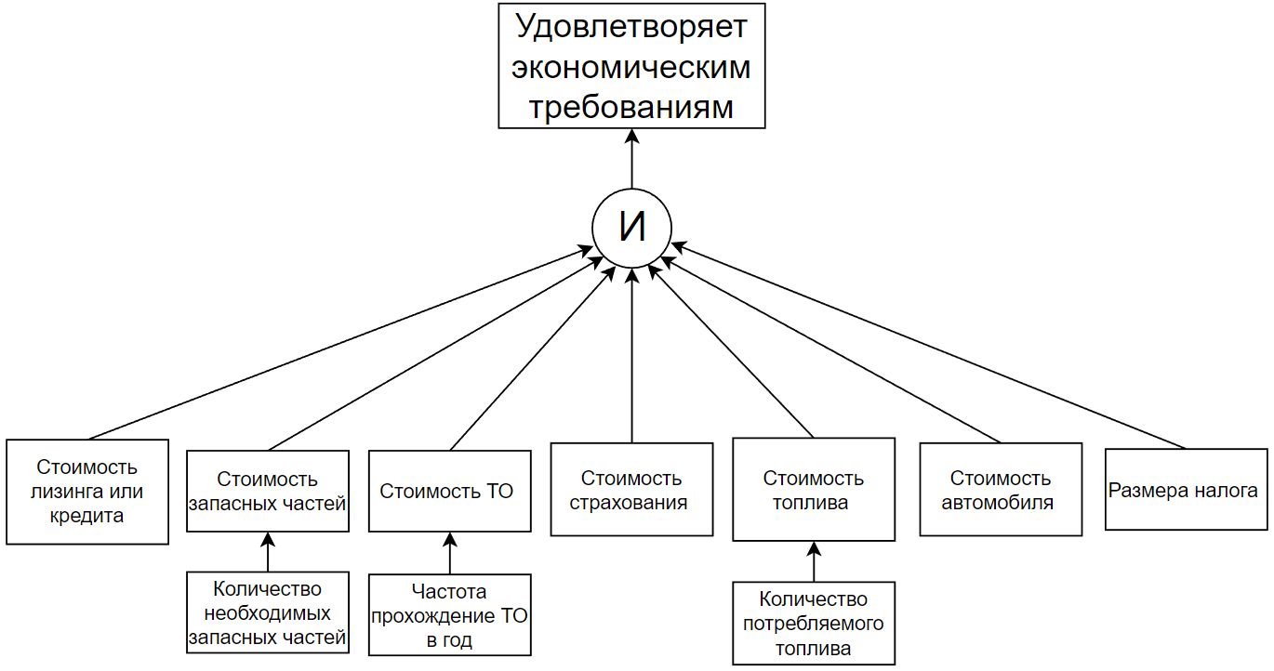

Рисунок 9 – Модель базы знаний модуля проверки прохождения по требованием бюджета

Для разработки базы знаний была использована продукционная модель, из чего следует, что факты объединены в группы с помощью правил вида: ЕСЛИ <Цепочка связных фактов> ТО <Факт-заключение>, пример из разрабатываемой экспертной системы: ЕСЛИ <Необходимо перевозить грузы массой более 15 тонн> ТО <Выбираем грузовой транспорт> (вызов соответствующего модуля).

**2 Проектирование механизма логического вывода**

Механизм вывода можно представить в виде четырех последовательных процессов:

• выбор активных правил и фактов;

• сопоставление (определяется какие правила выполнять в первую очередь);

• разрешение конфликтов;

• выполнение выбранного означенного правила (действие).

МЛВ в общем виде представляется как:

S = (F, R, I),

где F – множество фактов,

R – множество правил,

I – интерпретатор.

В рассматриваемом примере фактами (F) будут являться параметры выбора, а правилами (R) заключение микромодулей:

R1 : Fd1 🡨 ((F1 ∧ F2 ∧ F3) ∧ F4))∨ (F5 ∧ F6 ∧ F7) ∨ (F8 ∧ F9 ∧ F10 ∧ F11), где F1 – наличие антибуксирной системы, F2 – наличие полного привода, F3 – Наличие блокировка межосевого и межколёсного дифференциала, F4 – дополнительное оборудование, F5 – наличие кондиционера, F6 – принудительное охлаждение двигателя, F7 – высокая отказоустойчивость в условиях низкой температуры, F8 – высокая отказоустойчивость в условиях высокой температуры, F9 – наличие шипованной резины, F10 – обогрев двигателя, F11 – обогрев салона, а Fd1 – прохождение проверки на эксплуатации машины в нестандартных условиях.

R2 : Fd2 🡨 ((F1 ∨ F2)∧ (F7 ∨ F8 ∨ F9)) ∨ ((F3 ∨ F4) ∧ (F5 ∨ F6)), где F1 – открытый кузов, F2 – закрытый кузов, F3 – 3 человека в кабине, F4 – 6 человек в кабине, F5 – без разделение на отсеки, F6 – раздельный с водителем отсек, F7 – продукты, F8 – другие специальные товары, F9 – промышленные товары, а Fd2 – выбор пасажирно-грузового транспорта.

R3 : Fd3 🡨 ((F1 ∨ F2)∨ (F3 ∨ F4)∨ F5)∧ F6) ∨ ((F7 ∧ F10)∨ ((F8 ∨ F9)∧ F10), где F1 – контейнеры, F2 – техника (транспортная), F3 – металлопродукция, F4 – негабаритный груз, F5 – промышленная продукция, F6 – масса от 15 тонн, F7 – самосвал, F8 – сжиженный газ, F9 – жидкие грузы, F10 – масса до 15 тонн, а Fd3 – выбор грузового транспорта.

R4 : Fd4 🡨 (F1 ∨ F2)∨ (F3 ∨ F4 ∨ F5)∨ (F6 ∨ F7 ∨ F8 ∨ F9 ∨ F10 ∨ F11 ∨ F12 ∨ F13), где F1 – строительная техника, F2 – техника для сельскохозяйственных и лесных работ, F3 – самосвал, F4 – грузовик, F5 – цистерна, F6 – универсал, F7 – купе, F7 – кроссовер, F7 – внедорожник, F7 – автобусы, F7 – кабриолет, F7 – хетчбэк, F7 – седан, а Fd4 – выбор подходящих марок машин.

R5 : Fd5 🡨 F1 ∨ F2 ∨ F3 ∨ F4, где F1 – строительная техника, F2 – лесопромышленная техника, F3 – сельскохозяйственная техника, F4 – карьерные работы, а Fd7 – выбор транспорта специального типа.

R6 : Fd6 🡨 (F1 ∨ F2)∨ (F3 ∨ F4), где F1 – 1 – 4 человека, F2 – 6 человек, F3 – 8 – 15 человек, F4 – 15+ человек, а Fd5 – выбор пассажирского транспорта.

R7 : Fd7 🡨 F1 ∧ F2 ∧ F3 ∧ F4 ∧ F5 ∧ F6, где F1 – стоимость запасных частей, F2 – стоимость ТО удовлетворяет бюджет, F3 – стоимость страхования удовлетворяет бюджету, F4 – стоимость топлива удовлетворяет бюджету, F5 – стоимость автомобиля удовлетворяет бюджету, F6 – размера налога укладывается в бюджет, а Fd6 – удовлетворяет по бюджету.

Итератор в свою очередь имеет следующий вид:

I = (V, M, C, W),

где V – процесс выбора активных фактов и правил (Fa, Ra),

М – процесс сопоставления,

С – процесс разрешения конфликтов,

W – процесс выполнения выбранного означенного правила.

В разрабатываемой ЭС процесс V – это диалог с системой. Она запрашивает параметры подбираемой машины. Вопросы могут быть типа «На сколько человек должна быть вместительность салона?»

Процесс M представляет собой сравнение введённых параметров и нет ли среди них противоречий, например, что самосвал должен перевозить сжиженный газ.

В данной ЭС процесс C сообщает пользователю о некорректных данных и предлагает какие нужно поменять.

Процесс W запускается после ввода всех параметров и подбривает наиболее подходящий под заданные условия автомобиль(и).

В данной системе использован прямой порядок вывода, который двигается от активных фактов к заключениям.

Стратегией в данной ЭС является поиск в ширину. Задача сводится к просмотру фактов одного уровня для формирования корректного заключения, разрешения конфликтов и, при необходимости, вызова соответствующих микромодулей. Например, необходимо проверить все требования к перевозимым грузам прежде, чем перейти на следующий этап, т.к. может быть запрошена комбинация несовместимых грузов (к примеру, бензин и контейнеры).

Для “Модель базы знаний модуля управления знаниями”, “Модель базы знаний модуля выбора пассажирского транспорта” схема МЛВ показа ЭС показана на рисунке 10.

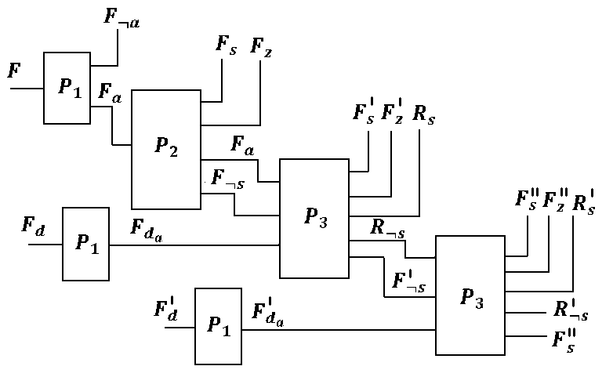

Рисунок 10 – Схема МЛВ

Для “Модель базы знаний модуля проверки пригодности в нестандартных условиях”, “ Модель базы знаний модуля выбора грузового транспорта”, “Модель базы знаний модуля выбора пассажирно-грузового” схема МЛВ показа ЭС показана на рисунке 11.

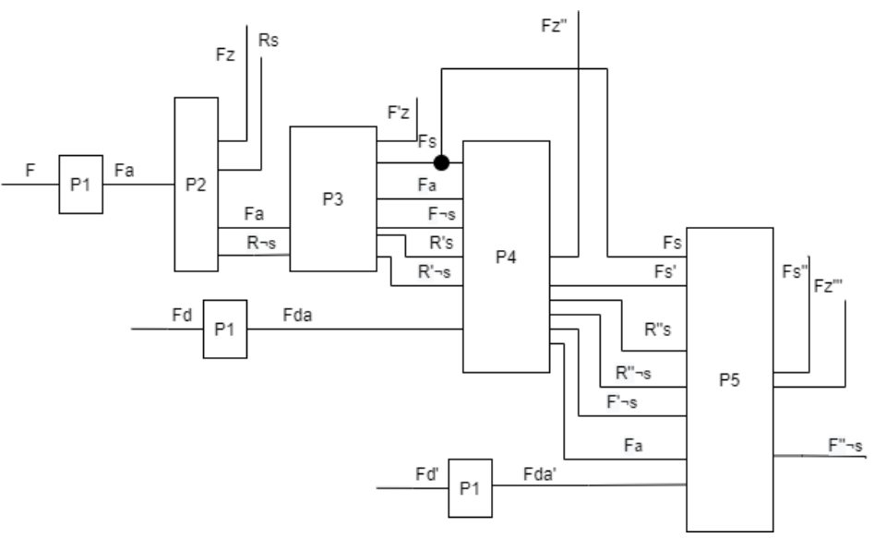

Рисунок 11 – Схема МЛВ

где F, Fa , F¬a – исходные, активные и неактивные факты;

Fs , F¬s – факты, которые сработали и не сработали;

Fz , Fd – факты заключения и дополнительные факты;

Fda – активные дополнительные факты;

Ra – активные правила;

Rs, R¬s – правила, которые сработали и не сработали;

P1 – процесс определения активных фактов;

P2 – процесс определения активных правил и формирование заключений

1-го уровня;

P3 – процесс формирования заключений 2-го уровня с возможностью дополнительных итераций;

Р4 – процесс формирования активных правил и заключений 3-го уровня с возможностью уточнений;

Р5 – процесс формирования активных правил и заключений 4-го уровня с возможностью уточнений.

В общем виде под правилом продукции понимается выражение вида:



где, R – знак правила;

i – порядковый номер правила/модуля в базе знаний (имя правила), помощью которого данное правило выделяется из множества правил;

Q – сфера применения правила (или группы правил), необходим для обеспечения эффективной работы, например, модуль вызывается в случае необходимости выбора грузового автомобиля;

A $→$ B – ядро продукции, где  – знак секвенции (связывает факты в логические цепочки), например, есть лебёдка  присутствуют дополнительные системы для бездорожья;

P – условие применимости ядра продукции (необходимо для реализации более эффективной стратегии вывода) группа правил (модуль) возможен для применения только в случае если заданы специфические условия эксплуатации;

N – постусловия продукции, в данной системе – определение какой тип автомобиля подходит по введенным параметрам.

**Вывод:** были изучены способы представления знаний и методов обработки знаний, этапы проектирования экспертной системы и её компоненты, была проведена логическая декомпозиция и построена модель механизм логического вывода.